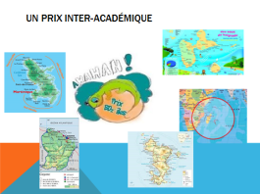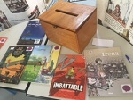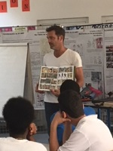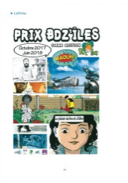
Le prix BDz’iles au Lycée Félix Eboué continue autour de 2 dernières activités : le vote final et la SORTIE AU FESTIVAL « CARBET DES BULLES » LE 12 Mai 2018.
Après avoir -lu les 10 ou 14 ouvrages des sélections Collège ou Lycée, écrit, joué, dessiné, parlé sur et parlé de, les délégués des 10 établissements participants sur le bassin de Cayenne au prix littéraire BDZ’îles organisé par l’Association des Professeurs Documentalistes de Guadeloupe (ASSODOC) se sont rejoints au CDI du lycée Michotte ce lundi 23 Avril 2018.
Nos deux « délégués bdziliennes » DE SOUZA LOUREIRO Taylana et TOMAS PEREZ Gracimélis de la 2de3 ont participé à cette une matinée consacrée au 9ème art, accompagnées de leurs professeurs référents : Mme DRENEUC Garlon, professeur-documentaliste et Mme AGOPIAN , professeur de lettres.
Au menu du jour : un accueil cordial autour d’un goûter informel, un atelier animé par le dessinateur Olivier COPIN, une séance de vote collégiale pour récompenser le titre lauréat de ce prix littéraire inter-académique au nom des élèves du bassin de Cayenne.
Nous vous proposons un retour en mots et en image sur ce programme : 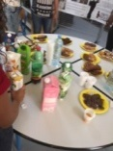
- après une pause gourmande chocolatée où collègues enseignants et camarades se sont rencontrés ou retrouvés, l’artiste-peintre, professeur en Arts Appliqués au Lycée de Balata et dessinateur connu sur la place des productions de BD guyanaises, a témoigné de son métier et de sa passion.
- 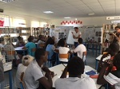
Ses activités variées vont de l’illustration de 1ère de couverture, à la collaboration pour la création d’une BD en passant par l’écriture d’articles d’investigations dans une revue spécialisée, l’organisation du festival « le carbet des bulles » sans oublier ses travaux d’aquarelle et de peinture.
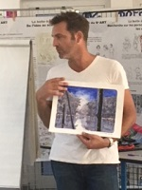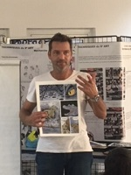
Son terrain d’inspiration reste notre territoire guyanais qu’il immortalise dans un carnet de dessin, son inséparable compagnon de route : le « manuel de la jungle », « les jeunes aventuriers », « instantanés », les quartiers fantômes de Cayenne, un projet en cours ayant pour personnage principal un cabiai, les commandes ne manquent pas, même si le bénéfice financier n’est pas forcément au rendez-vous comme il l’explique dans un éclairage didactique sur les droits d’auteurs et les ficelles du métier.
En 45 minutes, il nous dresse un portrait complet du 9ème art : de l’histoire de ce nouveau genre littéraire en aux différents corps de métiers qui s’y rattachent : scénariste, dessinateur, coloriste, éditeur, imprimeur, cahier des charges, publicité, promotion, propriété intellectuelle et artistique, droit d’exploitation, marché de la bande dessinée…
Au sortir de cet échange, nous gagnons une meilleure connaissance de l’univers de la BD , ses secrets de fabrication et la signification de l’expression « tomber les planches ». En effet, Olivier COPIN nous révèle que passer de l’idée d’un album à sa réalisation, 8 mois à 1 an et demi peuvent être nécessaires.
Contrairement aux idées reçues, l’étape la plus longue consiste à parachever la narration : scénario et découpage en cases au service d’un récit écrit par un auteur. Cette tâche qui incombe au dessinateur peut s’avérer frustrant ou excitant, puisqu’en aucun cas il ne peut modifier le déroulé du récit. Cette période de découpage de l’histoire en cases est laborieuse et souffre plusieurs essais car ce travail doit être suffisamment explicite pour que le lecteur ne se rende pas compte que chaque case est réfléchie. Une BD réussie est un ouvrage qui tient en haleine, qui n’est pas refermé avant la fin sauf urgence téléphonique !
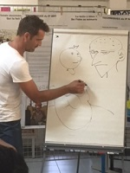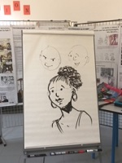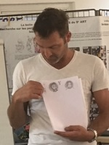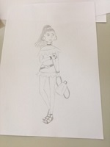
Pour relever ce challenge, il nous livre quelques ingrédients essentiels à une bonne intrigue : de l’action, de l’aventure, de la peur, une histoire d’amour naissante, une référence implicite à l’idéal de beauté véhiculé dans la mémoire collective depuis d’Antiquité, le tout scénarisé par un auteur et découpé par les soins du dessinateur : plans, cadrage, enchaînement des cases et compositions des vignettes, rien n’est laissé au hasard. La réalisation du graphisme suit dans la foulée et la colorisation avec ou sans logiciel est une des étapes la plus rapide dans la fabrication d’une BD.
Pour preuve, il partage avec les élèves quelques techniques simples de dessin : un rond, un axe imaginaire rappelant les proportions humaines d’un visage et une orientation du regard, typique d’une émotion associée : peur, colère, gaieté. Après démonstration, les élèves ont pour mission d’inventer une héroïne adolescente guyanaise plutôt sympathique. Après 20 minutes, les productions de chacun sont commentées par le professionnel qui repère quelques talents et repart avec des instantanés de visages, de mouvements, de postures, de scènes qu’il consignera sans nul doute dans son carnet de dessin. Peut-être retrouverons-nous dans le prochain album d’Olivier COPIN la silhouette d’un de nos élèves ?
- Le VOTE final tant attendu …
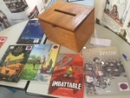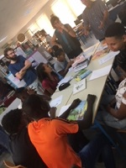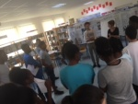
Pour clore cette rencontre inter-établissement les 23 délégués élus par leurs pairs se réunissent en qualité de membres du grand jury de délibération du bassin de Cayenne afin de d’élire l’album gagnant de la 13ème édition du prix BDz’îles -tout en représentant le choix de leur classe ou groupe-. De 5 titres présélectionnés en classe doit émerger une seule préférence dans chacune des catégories :
- Catégorie Lycée :
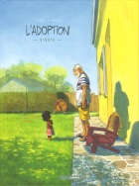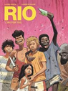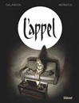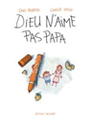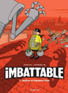
- Catégorie Collège :
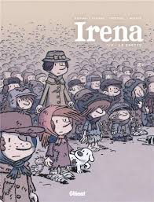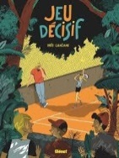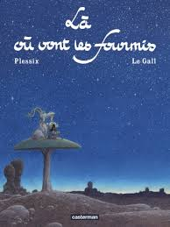

Une « lourde » responsabilité puisque leur vote peut influencer la vie d’un ouvrage (augmentation des ventes, renommée des auteurs). Les collégiens de Holder, Catayée, Concorde-M Dumesnil, Contout, Externat St Joseph et lycéens de Michotte, Damas, Balata, Félix Eboué, Melkior se sont acquittés de cette mission avec sérieux après 45 minutes de débat :
Devinettes, échanges, présentation de leur album favori, les porte-paroles des classes et/ ou groupes participants se sont prêtés au jeu. Le dépouillement des votes s’est fait sans difficulté, puisque les auteurs ZIDROU au scénario et Arno MONIN au dessin pour leur album
« L'ADOPTION – QUINAYA » aux éditions GRANDANGLE se sont largement démarqués avec 6 votes sur 10 en catégorie Lycée et 7/13 en catégorie Collège.
C’est donc les relations inter-relationnelles, les problématiques de la famille, du désir d’enfant et à quel prix, des freins administratifs liés à l’adoption, qui ont le plus touché nos jeunes lecteurs. Nul doute que l’acquisition du Tome 2 de cet ouvrage (L’adoption- La Garùa) par les CDI est fort attendue !
Le choix des lycéens et collégiens guyanais à été conforté par les autres académies participantes !
L’adoption a fait l’unanimité toutes catégories confondues !!
Bibliographie d’Olivier COPIN :
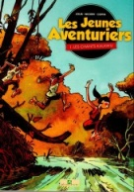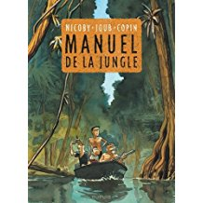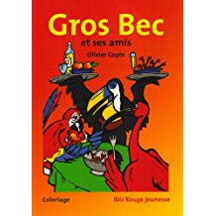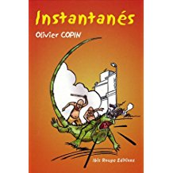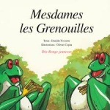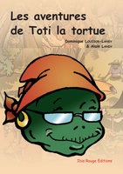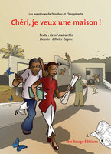
Pour nos élèves de 2de3, le prix BDZ’iles s’achèvera le 12 Mai 2018 avec une sortie à la librairie Cas’A Bulles & Lettres d’Amazonie de Rémire Montjoly, où les volontaires pourront rencontrer des auteurs de BD dans le cadre du festival « Carbet des bulles » , choisir eux-mêmes des livres pour enrichir le fonds de notre CDI.

Bdz'ilement vôtre et à l’année prochaine !

